ЗАВОДОУКОВСКАЯ
МЕЖРАЙОННАЯ ПРОКУРАТУРА

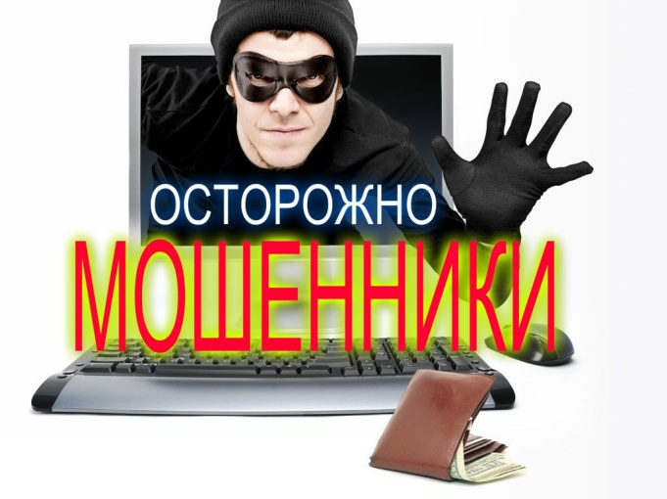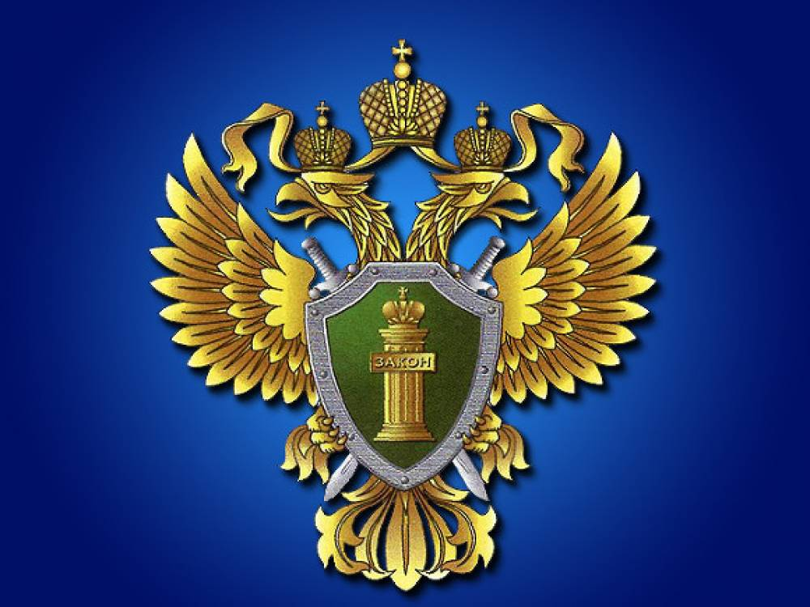
С каждым годом мошенники придумывают все более изощренные схемы отъема денег. Вот простые рекомендации, соблюдение которых поможет Вам сохранить деньги и ценности:

Вы получили СМС - сообщение о неожиданном выигрыше | Задумайтесь! Настоящий розыгрыш призов не должен подразумевать денежные выплаты с Вашей Стороны!  Не торопитесь расставаться со своими деньгами!
Вы получили СМС- сообщение о том, что Ваша банковская карта заблокирована или Вашей банковской карте необходима “двойная” защита от мошенников | Знайте, что основная часть мошенничеств совершается именно данным способом, когда граждане теряя бдительность сообщают мошенникам номера и пароли (пин-код) от своей банковской карты или перечисляют деньги на указанные мошенниками счета
Вам звонят с незнакомого номера и тревожным голосом сообщают, что Ваши близкие попали в беду,  а для того, что чтобы решить проблему, нужна крупная сумма денег | По такой схеме работают мошенники!  Позвоните родственникам, чтобы проверить данную информацию. И знайте, что дача взятки является также преступлением
К вам пришла работники социальных служб | Прежде чем открывать входную дверь, позвоните в организацию, приславшую их  Мошенники занервничают, а настоящие работники отнесутся с пониманием. Никогда не отдавайте деньги, ценности и документы
К вам пришли незнакомцы и предлагают купить лекарства, пищевые добавки или что-то другое | Знайте! Настоящими лекарствами и пищевыми добавками (БАД) не торгуют в разнос. Их можно покупать только в специализированных аптеках, а перед их применением нужно обязательно проконсультироваться в врачом

ПОМНИТЕ:

Если Вы или Ваши близкие стали жертвами мошенников сообщите по телефону – 2-10-02

